Competence-Day Fächerübergreifendes Programm für eine 1. HAK
Deutsch 1 Stunde
PBSK 2 Stunden
Ethik 1 Stunde
Improtheater 1 Stunde
BW 1 Stunde

Programm wird ähnlich einem COOL-Auftrag von den Lehrer:innen vorbereitet. Schüler:innen bearbeiten die Arbeitsaufträge in eigenem Tempo.

Wiener Spielefest Fr 21.10.2022 Vienna Austria Center
Rechtzeitige Anmeldung nötig SHEB
Arbeitsauftrag fertig bis 14.10.2023
SuS erhalten AA am 17.10., einige Fragen können schon im Vorfeld beantwortet werden. Mündliche Besprechung des AA in BW am Di 17.10. SHEB

Nachbesprechung am Competence Day 4.11. Jede.r LuL für seine Inhalte.

Competence Day – Wiener Spielefest
Schüler:innen-Mitschrift

- Was wird auf dem Spielefest angeboten – Ware oder Dienstleistung?

- Welches Bedürfnis wird am Spielefest befriedigt?

- Nenne je 8 Aussteller (https://www.acv.at/de/spielefest)
Marken/Firmen, die ich kenne | Marken/Firmen, die ich noch nicht kenne

- Mit welchen Kriterien/Eigenschaften werden Spiele prinzipiell beschrieben?

- Gehe auf https://de.wikipedia.org/wiki/Gesellschaftsspiel#Klassifikation_von_Gesellschaftsspielen und suche die Überschrift „Klassifikation nach weiteren Kriterien“. Ergänze dort genannte Kriterien in der Tabelle oben.

- Versuche Spielkategorien zu finden, vielleicht gelingt dir auch eine sinnvolle Struktur.

- Wikipedia zeigt für die Klassifikation von Gesellschaftsspielen folgende Grafik:
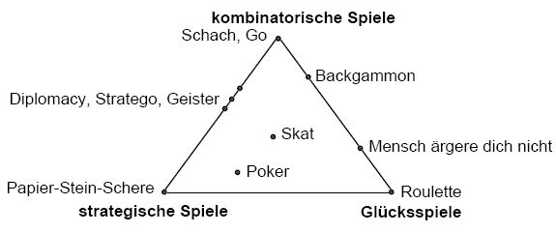
https://de.wikipedia.org/wiki/Gesellschaftsspiel#/media/Datei:Ursachen_der_Ungewissheit.jpg

Platziere 3 weitere Spiele in der Grafik.

- Wie heißen die drei letzten „Spiele des Jahres“?
 | 2020 | 2021 | 2022
Titel
Verlag
Spielidee

- Nenne drei für dich besondere Spiele!
 | Titel | Grund
1
2
3

- Notiere mindestens eine neue Spielidee und eine passende Zielgruppe.
 | Spielidee | Zielgruppe
1
2
3

- Erstelle einen schriftlichen Erfahrungsbericht Instabeitrag Leserbrief …………….… über das Wiener Spielefest.
Schicke den Bericht per Chat an TUMA

- Nenne Gründe, warum Kriegsspiele [nicht] verboten werden sollten.

- Ordne die folgenden Lieblings-Spiele den Lehrer:innen korrekt zu.

MINK | Lucky Lachs |  | Tennis | MINK
TUMA | Smart10 |  | Fußball | TUMA
RAAB | Skat |  | Golf | RAAB
SHEB | Back Gammon |  | Völkerball | SHEB

- Nenne mindestens 3 Spiele, die die Kommunikationskompetenz verbessern und bewerte, ob diese für die Outdoortage geeignet sind.
Spiel | Beschreibung | ODT?

- Mache 4 Fotos, die das Geschehen auf dem Spielefest besonders gut repräsentieren. Du brauchst diese Fotos bei der Nachbesprechung am 4.11.

